Prénom : ______________________________
La moitié 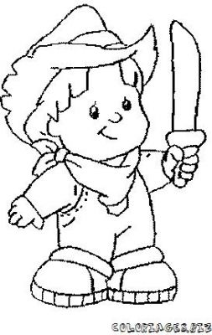
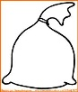 | 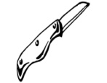  en 2 | La moitié de 6 est …

 | en 2 | La moitié de 10 est …

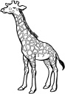 | en 2 | La moitié de 4 est …

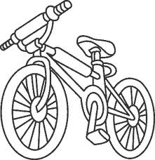 | en 2 | La moitié de 2 est …

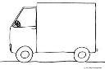 | en 2 | La moitié de 20 est …

 | en 2 | La moitié de … est …

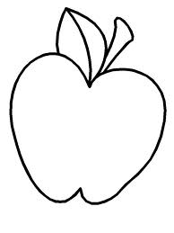 | en 2 | La moitié de … est …

 | en 2 | La moitié de … est …

 | en 2 | La moitié de … est …

Prénom : ______________________________
La moitié. Bilan : … / 10
Dessine et complète :
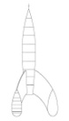 | en 2 | La moitié de 6 est …

 | en 2 | La moitié de … est …

Entoure la proposition correcte :
La moitié de

La moitié de

La moitié de |  | 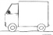

La moitié de

Complète :

La moitié de 6 est …

La moitié de 16 est …

6 est la moitié de …

1 est la moitié de …

